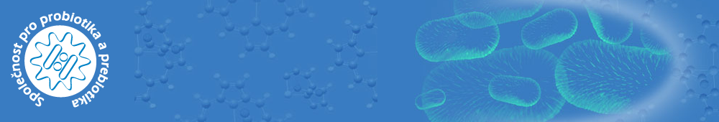

XIV. Symposium Společnosti pro probiotika a prebiotika
organizované ve spolupráci s AVČR v rámci programu Strategie AV21
"Potraviny pro budoucnost"
Kongresové centrum Ústřední vojenské nemocnice, Praha 6
16. dubna 2019 od 9.00 hodin

Hlavní témata celodenního symposia:
Prof. Přemysl Berčik, Department of Medicine (Gastroenterology), McMaster University, Hamilton, Ontario, Canada: “Microbiota-gut-brain axis: could probiotics treat depression?”

Probiotika - od experimentů ke klinickému použití
Probiotika a prebiotika v potravinách a doplňcích stravy
Střevní mikrobiota

Přihláška k účasti na symposiu (bez konferenčního poplatku)

Příjmení Jméno

Titul

Pracoviště Student/škola

Ulice/číslo PSČ Město

Tel.

e-mail

Adresa bydliště*
*vyplňte, pokud má být korespondence zaslána na tuto adresu
Aktivní účast Pasivní účast

Přednáška

Autoři, přihlášku k aktivní i pasivní účasti posílejte na adresu:

Jana Mannová, Pediatrická klinika FN Motol, V Úvalu 84, Praha 5 - Motol, e-mail: Jana.Mannova@fnmotol.cz, tel.: 224 432 007
Další informace na: www.probiotika-prebiotika.cz

Přihlášky k aktivní účasti a abstrakta přednášky
je třeba poslat do 20. 3. 2019
Strukturovaný abstrakt, který může obsahovat maximálně 400 slov, pište podle uvedeného vzoru a posílejte v elektronické formě:
Střevní mikrobiota………
Jiří Novák¹, Věra Nováčková², …
¹Interní klinika…,²Výzkumný ústav…

Výbor SPP vyhlašuje soutěž o
Cenu za nejlepší původní vědeckou publikaci autorů do 35 let zaměřenou na střevní mikroorganismy, probiotika a prebiotika

Výbor udělí až tři ceny za práce věnované uvedeným tématům.
Každá z cen bude dotována částkou 15 000,- Kč.
Podmínky soutěže
1. Do soutěže mohou být přihlášeny práce, které vyšly tiskem nebo byly publikovány online v roce 2018.
2. Přihláška do soutěže musí obsahovat elektronickou verzi publikace (PDF). Zasílat na adresu: Jana.Mannova@fnmotol.cz
3. Uzávěrka přihlášek do soutěže je 20. 3. 2019.
4. Autor musí být prvním autorem a musí mít adresu české laboratoře nebo nemocnice.
5. Hodnotí se originalita a kvalita článku i časopisu.
6. Publikace hodnotí výbor SPP, přičemž si vyhrazuje právo ceny neudělit v případě, že předložené publikace nebudou shledány dostatečně kvalitními.
8. Vyhlášení vítězných prací proběhne na XIV. Symposiu Společnosti pro probiotika a prebiotika dne 16. 4. 2019 v Kongresovém centru Ústřední vojenské nemocnice v Praze 6 – Střešovicích.
9. Autor oceněné publikace přednese svůj příspěvek na XIV. Symposiu Společnosti pro probiotika a prebiotika, Kongresové centrum Ústřední vojenské nemocnice v Praze 6.
10. Seznam všech zúčastněných prací bude vystaven na webu SPP.

